Link zu meinem eigenen Portfolio
Wenn Sie Ihr Portfolio nicht in diesem Dokument führen, legen Sie den Link zu Ihrem eigenen Portfolio (Google Docs / Google Sites / Notion / Evernote / One Note) hier ab und teilen das Portfolio mit Ihrer Lehrperson.

Portfolio Modul 293
In diesem Modul führen Sie ein Portfolio, welches mit einer Gewichtung von 20% an Ihre Modulnote zählt. Dieses Portfolio dürfen Sie an den Expertengesprächen / Expertinnengesprächen als Hilfestellung verwenden.

Um Ihre persönliche Kompetenzentwicklung sichtbar zu machen, ist es wichtig, dass Sie Ihre Ausgangslage kennen, Ihren Lernprozess dokumentieren und am Ende des Moduls den Lernprozess reflektieren.

- In diesem Modul schreiben Sie eine Ausgangslage, in welcher Sie das persönliche Vorwissen (Schule, Betrieb, ÜK, privat) in Bezug zu den Kompetenzen und Fachbegriffen aus dem Kompetenzraster festhalten.
- Sie belegen die Kompetenzentwicklung in jedem Kompetenzbereich mit verschiedenen Ressourcen (Screenshots, Lernvideos, Code, Webseiten, Skizzen usw.)
- Sie schätzen am Ende des Moduls Ihre Kompetenzstufe anhand des Kompetenzrasters ein.
Dabei nehmen Sie Bezug zu den gesammelten Ressourcen.
- Der Lernprozess wird in Form einer Reflexion über die gesamte Moduldauer sichtbar gemacht. Dabei nehmen Sie Bezug zur Ausgangslage und zur Selbsteinschätzung und machen sich Gedanken zu Ihrem zukünftigen Lernen.

Kompetenzbereiche und Kompetenzstufen: Selbsteinschätzung:
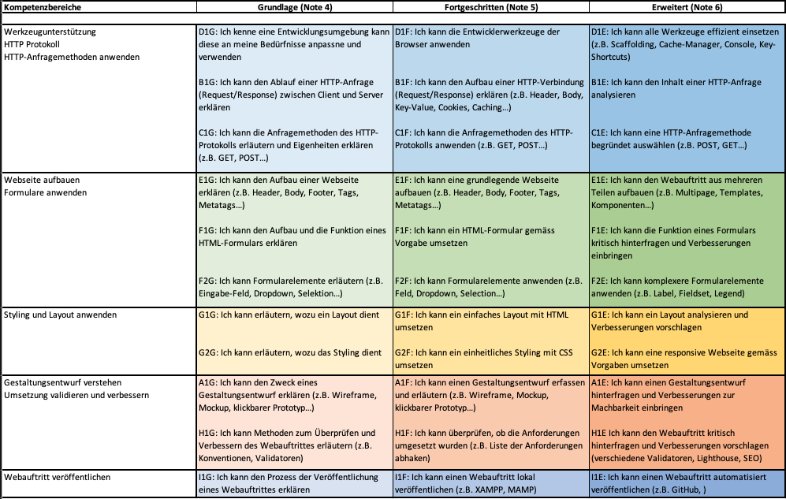


Ausgangslage:
Beschreiben Sie mithilfe des Kompetenzrasters, welches Wissen und welche Fertigkeiten Sie in diesem Modul bereits haben. Dazu gehört alles, was Sie bisher während der Arbeit, in Ihrer Freizeit, in der Schule oder im ÜK gemacht haben.

Folgenden Fragen können Ihnen dabei helfen:
- Wie vertraut bin ich schon mit diesem Thema?
- Wo (Schule / Betrieb / Privat) habe ich mich bereits mit diesem Thema beschäftigt?
- Wo schätze ich mich aktuell in Bezug zum Kompetenzraster ein?
- Welche Fachbegriffe aus dem Kompetenzraster kenne ich bereit?
Welche Fachbegriffe kenne ich noch nicht?
- …

Je Kompetenzbereich:
Dokumentieren Sie Ihre Kompetenzentwicklung so, dass Ihnen dieses Portfolio beim Expertengespräch / Expertinnengespräch eine Hilfe ist.

Kompetenzzuwachs in jedem Kompetenzbereich

- Belegen Sie Ihre Auseinandersetzung mit diesem Kompetenzbereich mit vielfältigen Ressourcen.
Jede Form von Ressource ist hier möglich. (Text, Screenshots, Lernvideos, Code, Webseiten, Skizzen, Audioaufnahmen, Fotos, usw.) Diese Ressourcensammlung unterstützt Sie bei den Expertengesprächen / Expertinnengesprächen.

Selbsteinschätzung:
Schätzen Sie am Ende Ihre Kompetenzstufe anhand des Kompetenzrasters ein. Dabei nehmen Sie Bezug zu den gesammelten Ressourcen.

- Auf welcher Stufe schätze ich meine Kompetenz in diesem Modul ein?
(Grundlage / Fortgeschritten / Erweitert)
- Woran ist erkennbar, dass ich diese Kompetenzstufe erreicht habe?
- Welche Ressourcen aus meinem Portfolio können das belegen?

Lernprozess:
Am Ende des Moduls blicken Sie auf den gesamten Lernprozess zurück.
Dabei nehmen Sie Bezug zu Ihrer Ausgangslage und Ihrer Selbsteinschätzung.

Folgenden Fragen können Ihnen dabei helfen:

Fachkompetenz:
- Was kann ich nun mehr / besser als am Anfang?
- Woran ist das erkennbar?
- Wo könnte das Wissen zu diesem Modul in meiner Arbeit nützlich sein?
Methodenkompetenz / Selbstkompetenz:
- Das ist mir besonders gut gelungen, darauf bin ich stolz?
- Das ist mir noch nicht so gut gelungen – daran möchte ich noch arbeiten?
- …

